- cài Node.js
- Vào https://code.claude.com/docs
ở đây mình cài theo phương thức nào thì tùy chọn, ví dụ Terminal, hay Powershell
- Tôi tạo thư mục D:\myProject
trong thư mục này tôi chạy D:\myProject \claude
Lần đầu sẽ hỏi như sau:
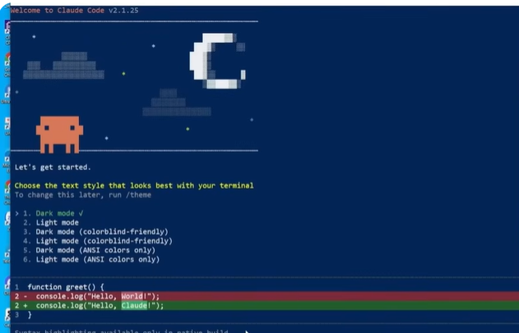

chọn chế độ màm hình như trên ta cứ chọn Dark mode.
tiếp đó nó hỏi ta chọn phương thức nào
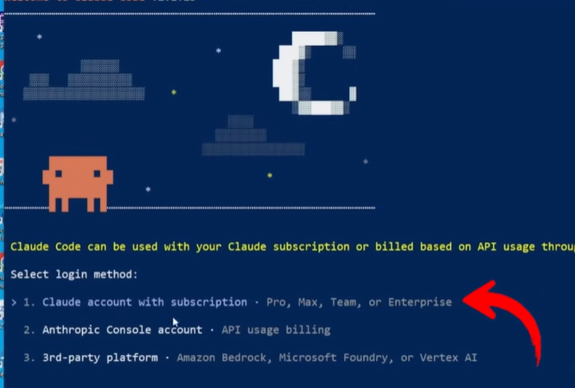
ta cứ chọn phương thức này, sau đó sẽ chuyển tới tràn web có tài khoản claude code ta xác nhận là xong bước cài đặt
- ở vùng câu lệnh thử tạo 1 file xin chào claude code xem như thế nào

